Программно-методическое обеспечение
образовательных областей

I . Познавательное развитие
1.1.Сенсорное воспитание  Дидактический материал  Визуальное восприятие  - Блоки цилиндров: блок Б, Д, С, А  - Розовая башня  - Коричневая лестница  - Красные штанги  - Цветные таблички №1-4  - Геометрический комод  Осязание  - Доска для ощупывания А, В  - Шершавые таблички  - Ткани  Температурное восприятие  - Тепловые таблички  Восприятие тяжести  - Весовые таблички  Слуховое восприятие  - Шумовые цилиндры  Вкус  - Вкусовые баночки  Обоняние  - Баночки с запахами  Стереогностическое восприятие  - Геометрические тела  Сортировка  - Волшебный мешочек  «Продвинутый» материал  - Конструктивные треугольники 1-5  - Цветные цилиндры  - Биологический комод  - Биномиальный куб  - Триномиальный куб  - Накладывающиеся пружины | 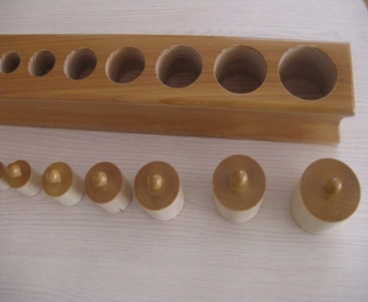  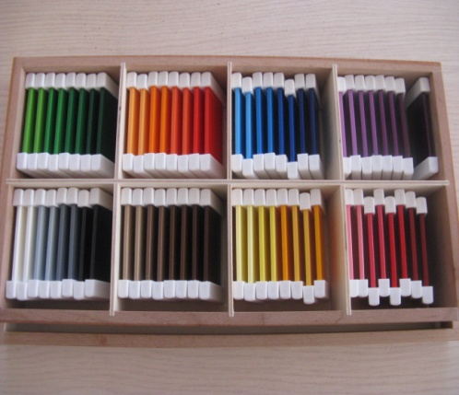  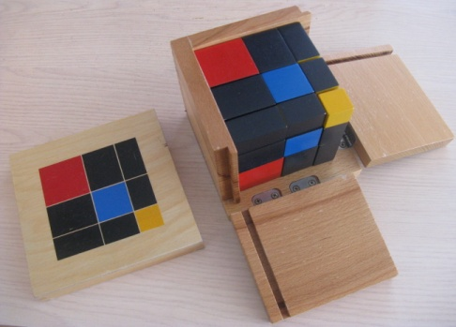
1.2.Ребенок и окружающий мир  Дидактический материал  География  - Шершавый глобус  - Глобус континентов  - Карта – вкладыш полушарий  - Животные мира  - Карта-вкладыш Евразии  - Карта-вкладыш России  - Знакомство с тремя стихиями  - Формы воды и суши  - Карточки форм суши и воды  - Определения форм суши и воды  - Маленькая энциклопедия  - Флаги мира  История  - Ежедневный календарь  - Времена года  - Календарь дат и погоды  - Доска событий  - Последовательные картинки  - Часы  Зоология  - Стол природы  - Классификационные карточки  - Карточки жизненных циклов  - Маленькая энциклопедия  - Определение частей животных  - Угадай животное  Ботаника  - Уход за растениями  - Пересаживание растений  - Стол природы  - Важность солнца  - Классификационные карточки  - Части дерева  Анатомия  - Части тела человека  - Классификационные карточки  Наука  - Использование лупы  - Использование магнита  - Живое и неживое  - Смешивание цветов  - Наблюдение за погодой  - Работа в лаборатории  - Опыты с водой  - Плавает или тонет  - Какого цвета вода?  - Чем пахнет вода?  - Какую форму имеет вода?  - Вода как растворитель  - Снег превращается в воду  - Опыты с воздухом  - Воздух есть везде №1-2  - Работа воздуха №1-2  - Опыты с огнем  - Горит или не горит  - Работа с огнем  - Опыты с магнитом  Атласы, энциклопедии | 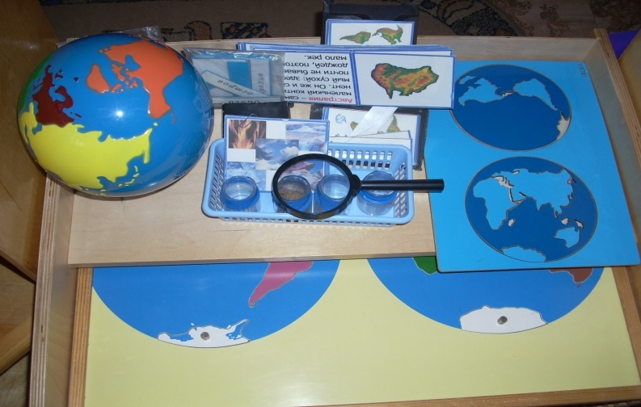  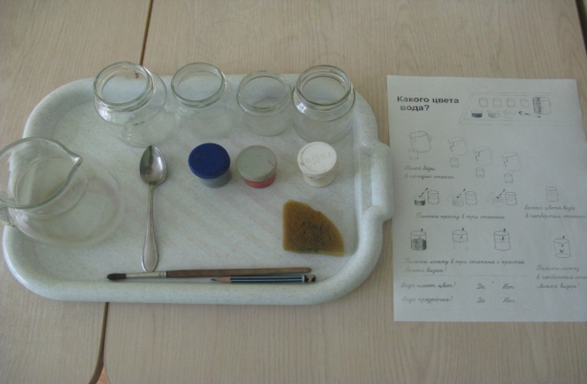  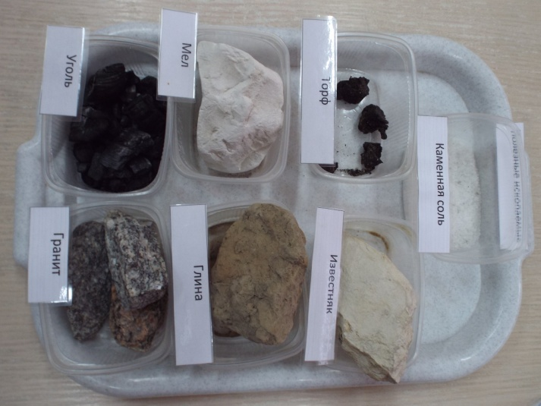  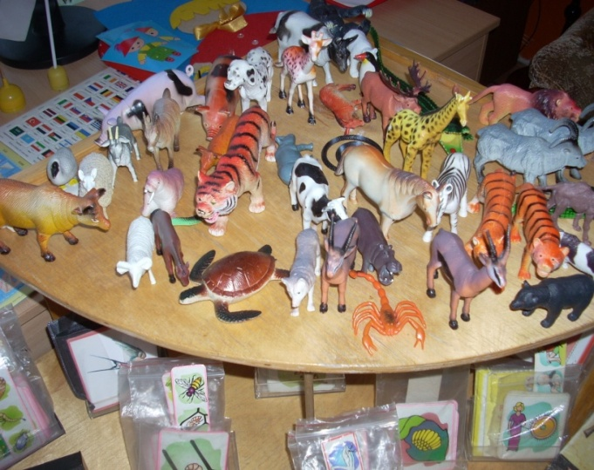
1.3.Развитие элементарных математических представлений  Дидактический материал  Первая группа счет от 1до 10  - Числовые штанги  - Шершавые цифры  - Числовые карты и числовые штанги  - Веретена  - Числа и чипсы  - Игра с нулем  2 группа . Золотой материал из бусин  - Введение в десятичную систему ( количество)  - Введение в десятичную систему (символ)  - Построение 10-й системы с жемчужинами  - Построение десятичной системы с картами  - Построение десятичной системы связь символа с количеством  - Построение многозначных чисел  Арифметические действия  - Сложение статическое  - Замена разрядов  - Сложение динамическое  - Вычитание статическое  - Вычитание динамическое  - Умножение статическое  - Умножение динамическое  - Деление статическое  - Деление динамическое на однозначный делитель без остатка  - Деление динамическое на однозначный делитель с остатком  - Деление на многозначный множитель  Игры с марками  - Введение марок  - Запись многозначного числа на бумаге  Арифметические действия с марками  - Сложение статическое  - Сложение динамическое  - Вычитание статическое  - Вычитание динамическое  - Умножение статическое  - Умножение динамическое  - Деление статическое на однозначный делитель  - Деление динамическое на однозначный делитель без остатка  - Деление динамическое на однозначный делитель без остатка  - Деление динамическое на многозначный делитель без остатка  - Деление динамическое с остатком  - Деление многозначный делитель с нулем в разряде  Игра с точками  Текстовые задачи  3 группа  - Введение в количество 11-19  - Доска Сегена №1 и бусины  - Доска Сегена №2  - Сотенная цепочка  - Тысячная цепочка  - Счет с перепрыгиванием  4 группа  - Игра в Змею на сложение  - Доска на сложение  - Таблица для сложения №1-4  - Игра в змею на вычитания  - Доска для вычитания  - Таблица для вычитания №1-2  - Умножение с цветными бусинками  - Доска для умножения  - Таблица для умножения №1-3  - Доска для деления  - Таблица для деления №1-2  5 группа  - Сложение статическое  - Сложение динамическое  - Вычитание статическое  - Вычитание динамическое  - Умножение  6 группа Дроби | 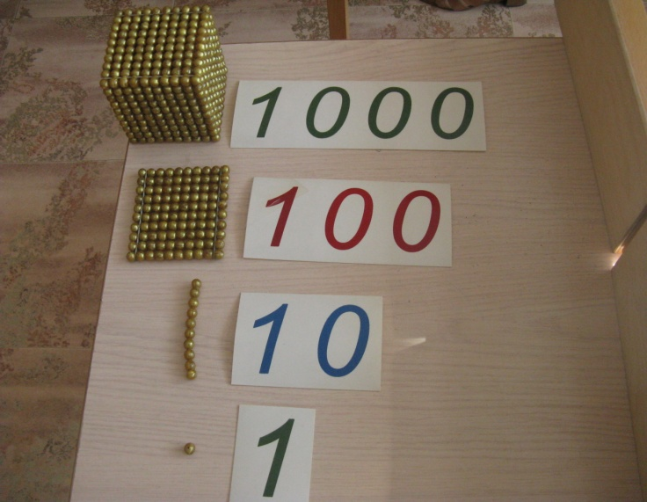  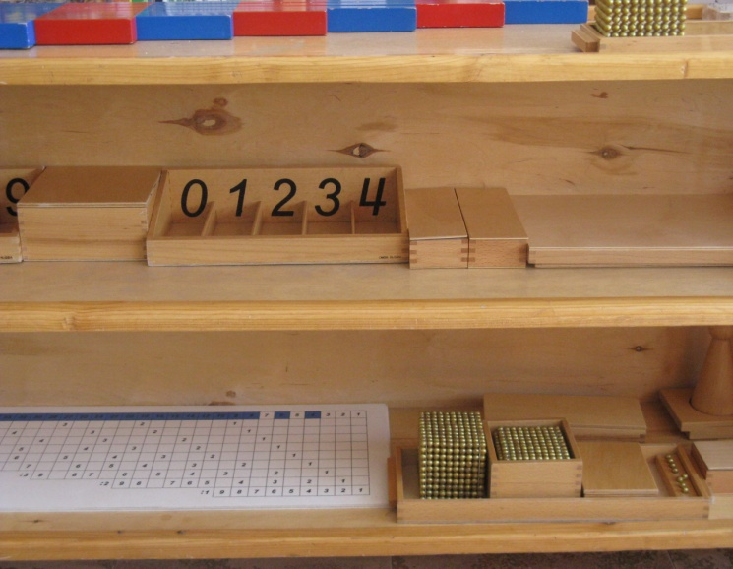  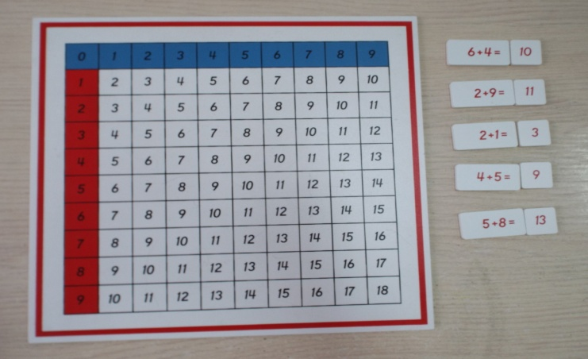  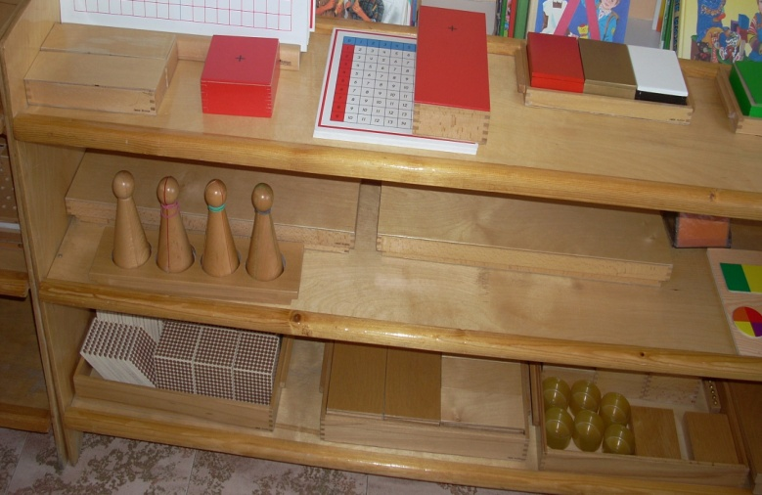  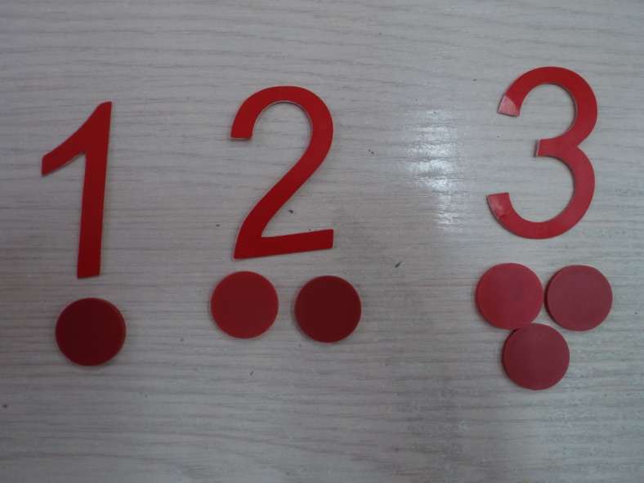
II.Социально-коммуникативное развитие
2.1.«Безопасность»  Иллюстрации о правилах поведения в окружающей действительности.  Наборы разных видов машин, дорожных знаков.  Макеты с разным расположением дорог, перекрестка.  Иллюстрации по ПДД, ПБ.  Художественная литература о правилах поведения окружающей действительности.  Дидактические игры по правилам поведения на дороге  Дидактические игры по ОБЖ  Демонстрационный материал по ОБЖ | 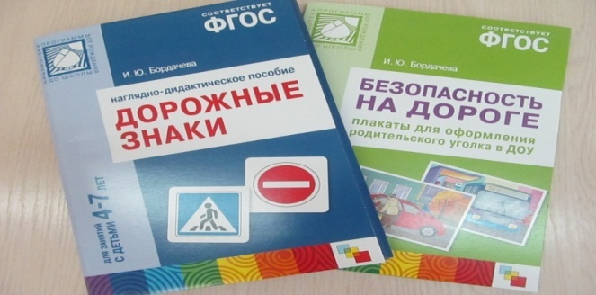  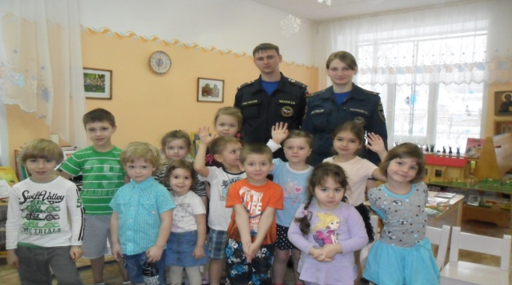
2.2. « Социализация»
Книги с иллюстрациями, сюжетно-ролевые игры («Дочки-матери», «Больница», «Магазин детского питания», «Поездка в автобусе», «Почта», «Парикмахерская»), фотоальбомы, иллюстрации по темам: «Семья», «Детский сад» и др. Дидактические игры, настольно-печатные игры - «Эмоции», «Город эмоций», картотеки игр. DVD-диски по правилам («Уроки осторожности») | 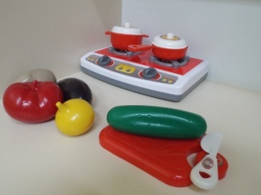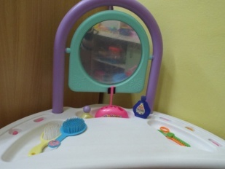
2.3. «Труд»
Материалы для упражнений навыков самообслуживания и ухода за окружающей средой:  - Перекладывание (пересыпание) с помощью ложки,  - набор рамок с застежками,  - набор предметов для чистки обуви,  - набор предметов для стирки и глажки,  - набор предметов для мытья рук,  - набор предметов для уборки пыли, мусора,  - набор предметов для ухода за растениями в группе  набор инструментов для работы на клумбе  Иллюстрации «Профессии», «Инструменты»  .Дидактические игры «Профессии», «Кем быть?» | 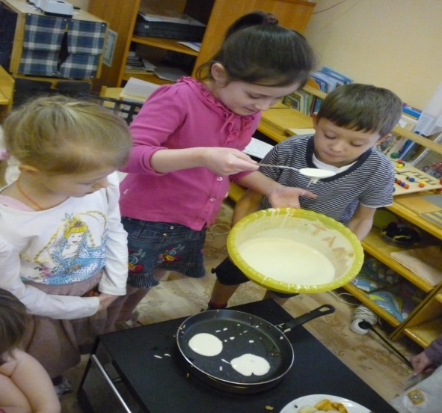  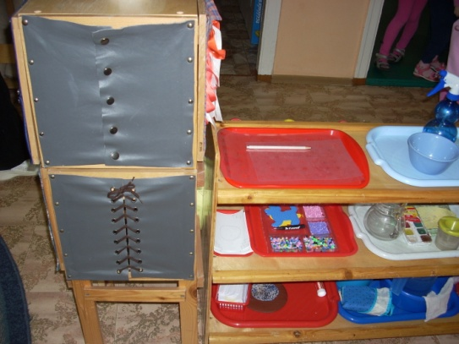  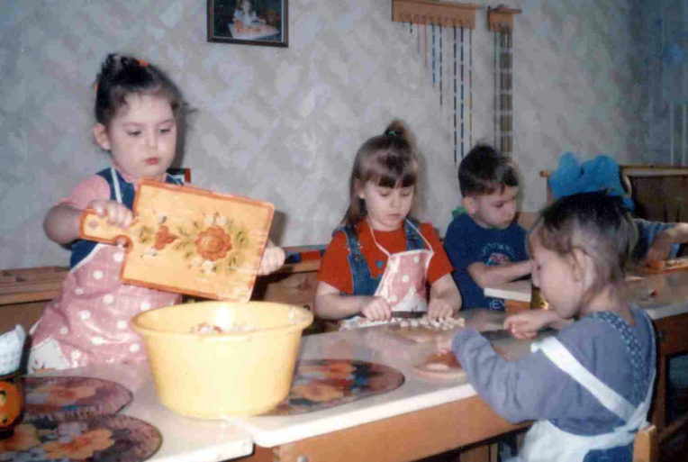
III.. Речевое развитие

Дидактический материал  Введение в язык. Расширение словарного запаса  Карточный материал:  - Фауна  - Растения  - Человек  Введение в письмо  - Звуковые игры  - Металлические вкладыши  - Шершавые буквы  - Подвижный алфавит №1,2  Введение в чтение  1группа материалов для чтения (от слова к предложению)  Первое чтение  - Чтение с предметами из окружающей среды  - Чтение с классификацией (картинка-слово)  - Задания  - Книжки  Введение в сложности чтения  - Чтение с предметами из окружающей среды  - Списки слов  - Задания  - Книжки  Чтение с несколькими трудностями  - Классификация чтения  - Задания  - Книжки  - Загадки  - Сюжетные картинки и подписи – предложения  - Подбери пару  Маленькая энциклопедии  Штриховки  Трафареты  Звуко-буквенные коробочки | 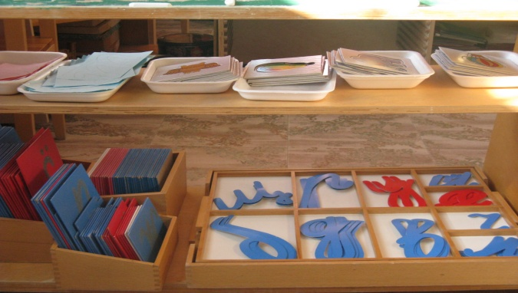  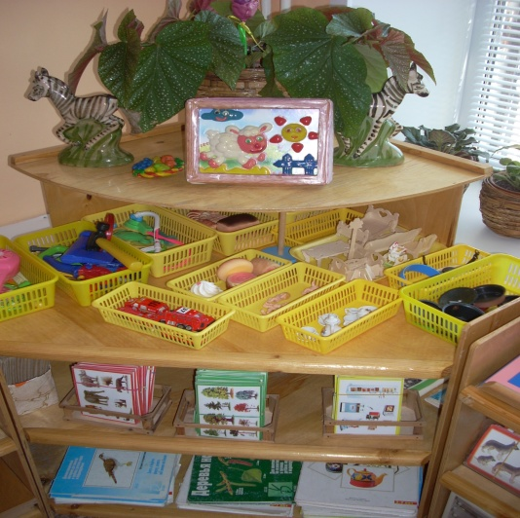  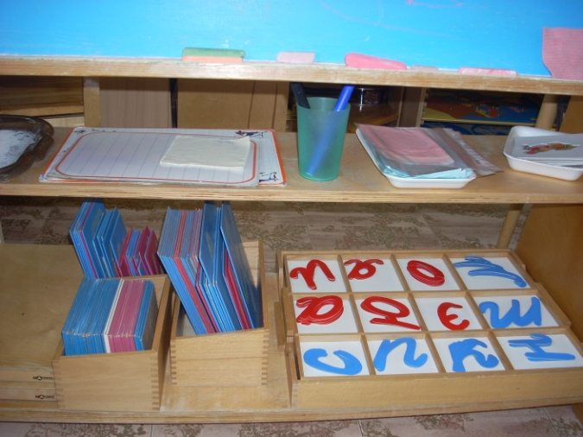  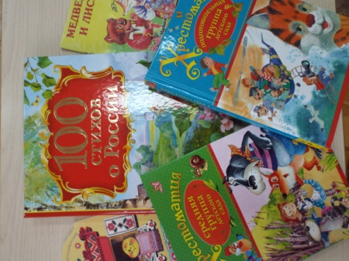
IV.Художественно-эстетическое развитие
4.1. «Художественное творчество»
Изделия: игрушки глиняные - «Гжель», «Хохлома», «Дымковская игрушка», «Филимоновская игрушка», «Абашевская игрушка», «Торжокская игрушка», «Хлудневская игрушка»;  игрушки деревянные,  игрушки из бересты,  бытовые предметы – чугунки, утюг, ухват,  предметы народных промыслов – полотенца, народный костюм,  Трафареты с предметным изображением, печатки, штампики, фигурные ножницы, трафареты с геометрической основой (треугольник, круг, квадрат, трапеции, формочки для лепки  Наборы открыток по ознакомлению детей с разными видами и жанрами искусства, альбомы для рассматривания (тема «Времена года»)  Художественная литература по ознакомлению детей с народными промыслами России  Раскраски | 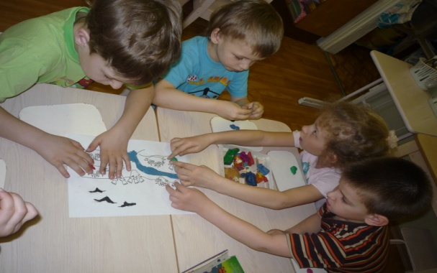  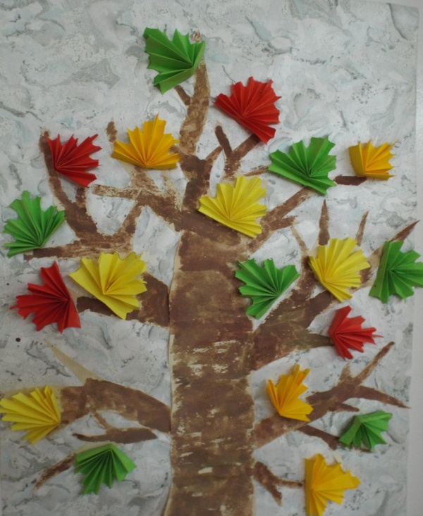
4.2.Музыка
Дидактический материал  - CD-диски с музыкальными произведениями для слушания, движения.  - Аудиокассеты с музыкальными произведениями для слушания, движения.  - Наборы детских музыкальных инструментов:  -шумовые6 барабан, бубен, трещотки, бубенчики, маракасы, ложки  -звуковысотные ударные инструменты: металлофоны, ксилофоны  - Фортепиано, синтезатор  - Музыкальный центр  - Театр теней, кукольный театр, настольный театр  - Ширма для проведения спектаклей  Озвученные игрушки | 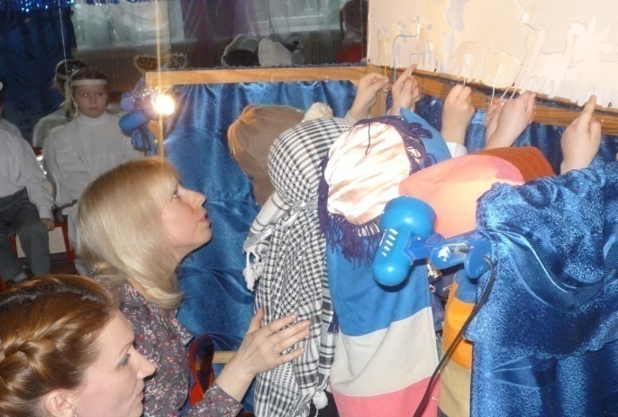  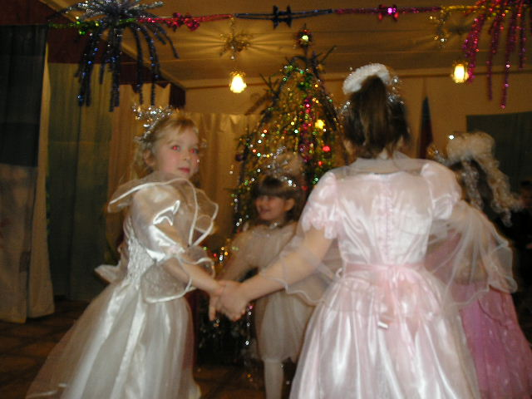  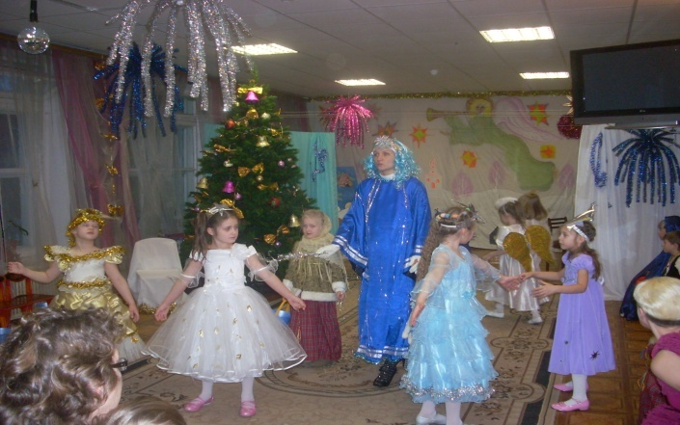
V. Физическое развитие
- Спорт. инвентарь ( в шт.)  - Спорт.комплекс  - Шведская стенка  - Стойка для прыжков  - Мячи  - Скакалки  - Гимнаст. Палки  - Обручи  - Дуги для подлезания  - Скамейки  - Ребристая доска  - Маты-  - Велосипеды  - Санки  - Лыжи  - Раздаточный материал на каждого ребенка(флажки, косички, платочки, кегли и т.д.)  - Мячи набивные, кубы. | 